Dino Gržanov, Tereza Bilić

Fakultet elektrotehnike i računarstva, Zagreb

Auto trgovina

Specifikacija dizajna

Verzija: 1.0

U Zagrebu, travanj 2024.

Sadržaj

1. Oblikovanje podataka 4

1.1. Konceptualni model podataka 4

1.2. Relacijski model podataka 4

2. Objektni model 5

2.1. Dijagram aktivnosti 5

2.2. Slučajevi korištenja 6

2.2.1. UC1: Prijava u sustav 6

2.2.2. UC2: Pretraga oglasa 6

2.2.3. UC3: Pregled oglasa 7

2.2.4. UC4: Spremanje pretrage 7

2.2.5. UC5: Odjava korisnika iz sustava 7

# Oblikovanje podataka

## Konceptualni model podataka

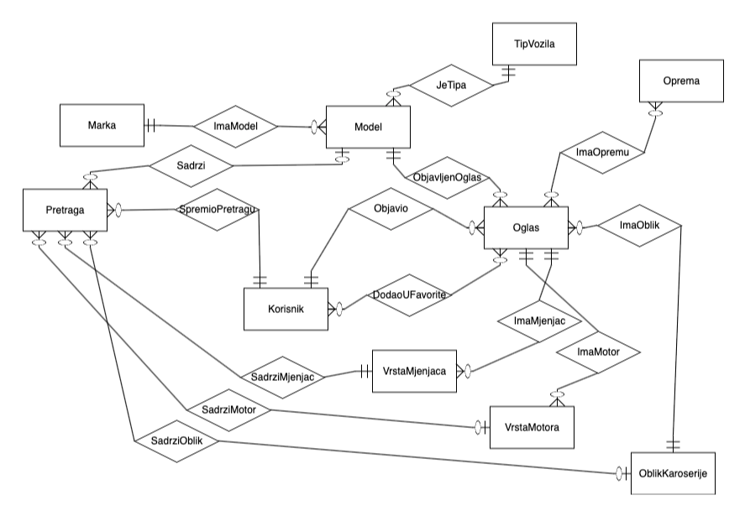

Slika 1.1 ER dijagram

## Relacijski model podataka

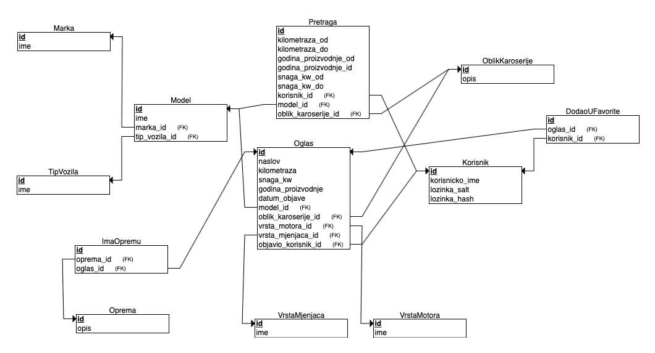

Slika 1.2 Relacijski dijagram

# Objektni model

## Dijagram aktivnosti

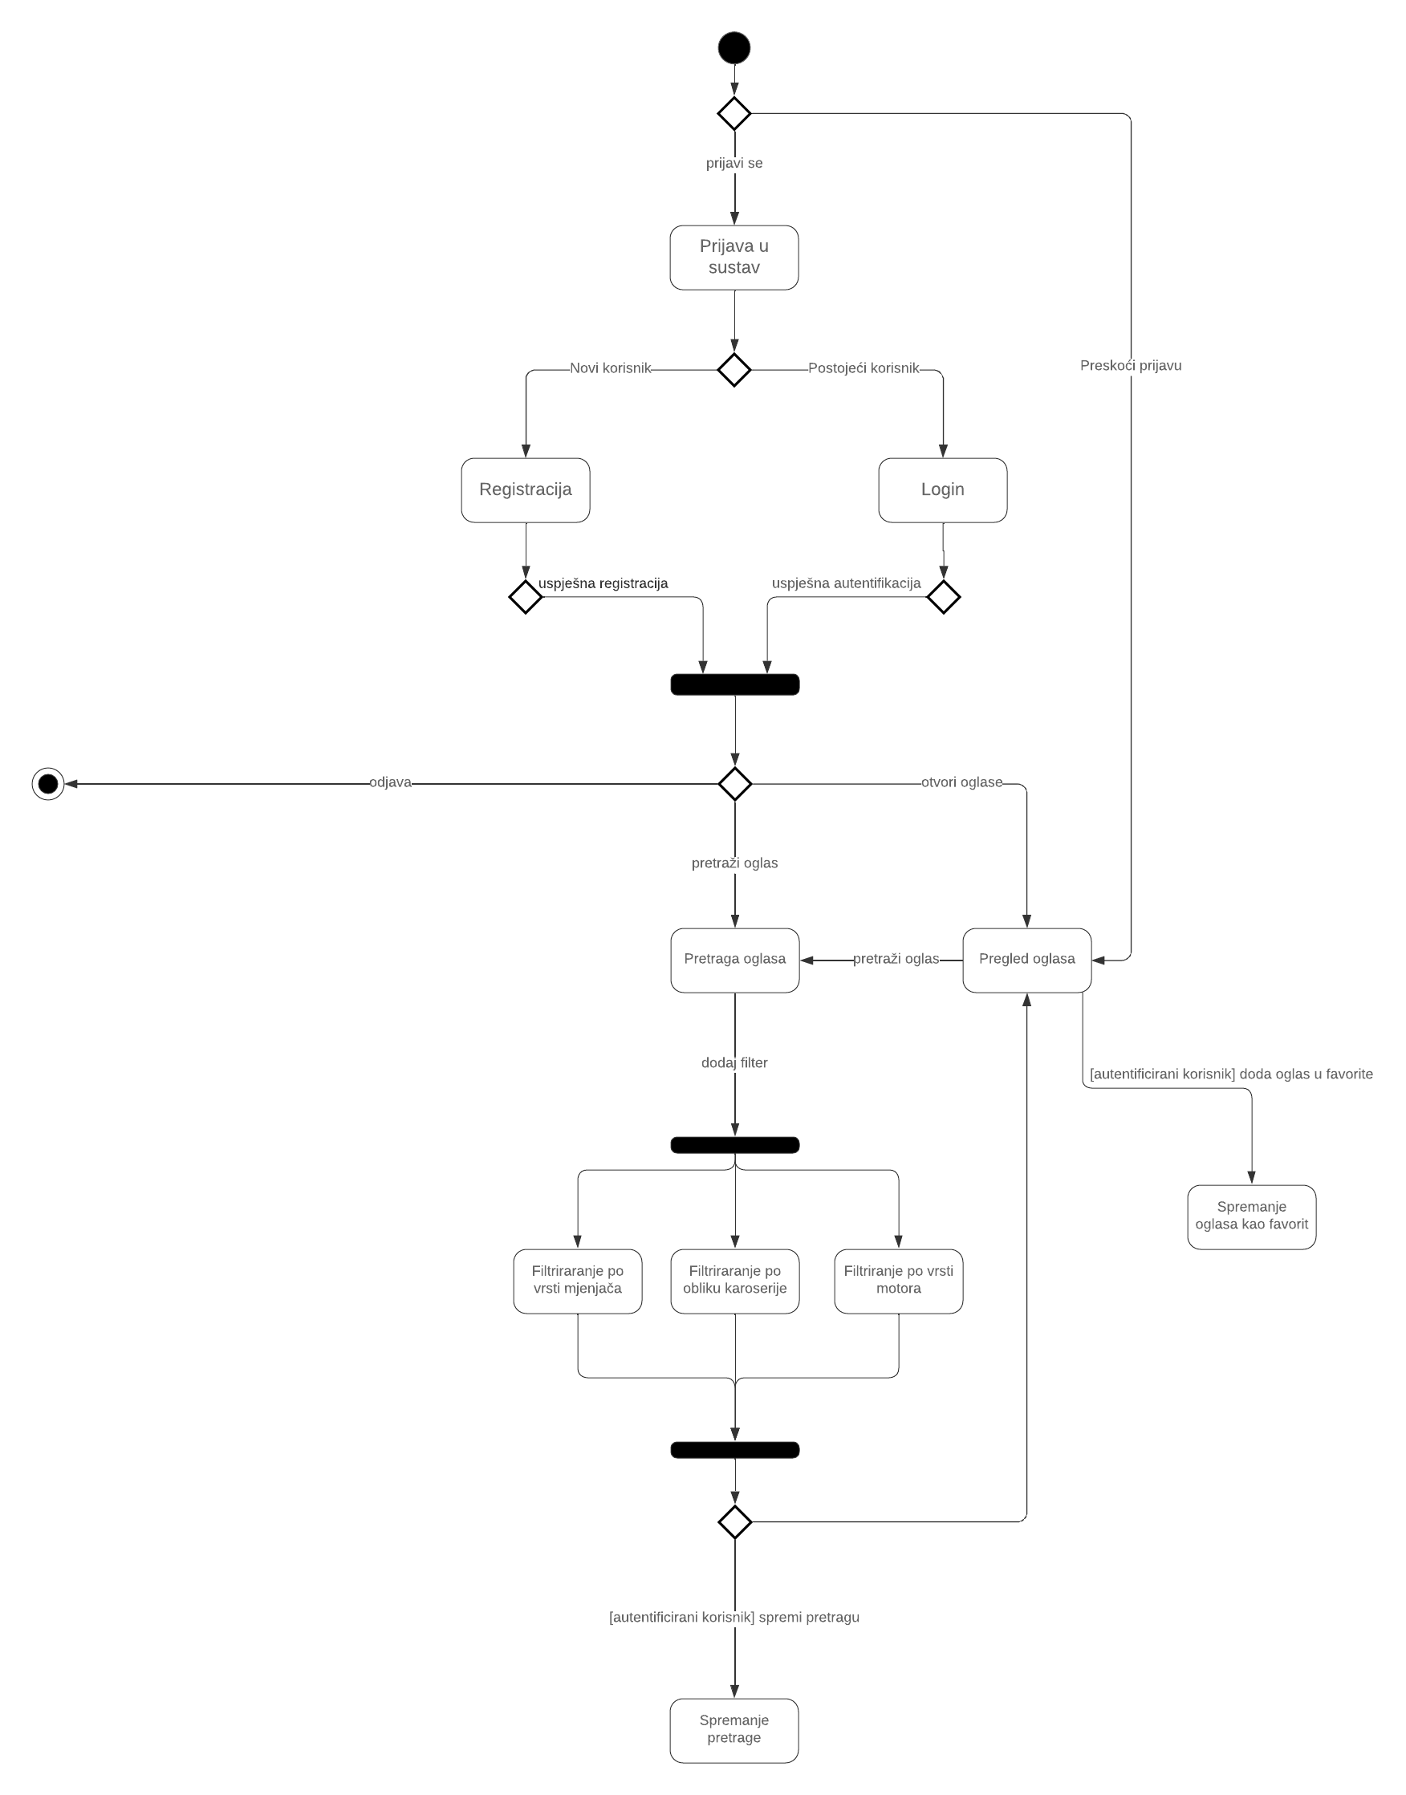

Slika 2.1 Dijagram aktivnosti

## Slučajevi korištenja

Web aplikaciju Auto trgovina koristit će sljedeći sudionici:

* Neregistrirani korisnik (gost)
* Registrirani korisnik (kupac)
* Registrirani korisnik (prodavač/tvrtka)

### UC1: Prijava u sustav

**ID:** 1 **Razina prioriteta:** Visoka **Glavni sudionik:** Korisnik aplikacije  
**Preduvjet:** Korisnik ima dostupnu internetsku vezu **Tok događaja:**

1. Korisnik po prvi put otvara mobilnu aplikaciju
2. Korisnik odabire opciju:
   * "Registriraj se" - podtok A
   * "Prijavi se" - podtok B
   * "Preskoči prijavu" - podtok C
3. Korisnik je prijavljen u aplikaciju

**Podtokovi:**

1. Korisnik nema korisnički račun
   1. Prikazuje se forma za registraciju
   2. Korisnik unosi podatke
   3. Korisnik odabire želi li se registrirati kao prodavač ili kupac
   4. Registrira se novi korisnički račun u bazi podataka
2. Korisnik ima korisnički račun
   1. Prikazuje se forma za prijavu
   2. Korisnik unosi email i lozinku
   3. Verificiraju se uneseni podatci
   4. Ako su uneseni podatci neispravni, ponavlja se korak ii. ili odustaje od unosa
3. Korisnik može preskočiti prijavu

**Moguća odstupanja:**

* Korisnik nema dostupnu internetsku vezu
* Uneseni su neispravni podatci

### UC2: Pretraga oglasa

**ID:** 2 **Razina prioriteta:** Visoka **Glavni sudionik:** Kupac  
**Preduvjet:** Korisnik ima dostupnu internetsku vezu **Tok događaja:**

1. Korisnik odabire opciju za pretragu oglasa
2. Korisnik unosi kriterije pretrage
3. Sustav prikazuje rezultate pretrage

**Podtokovi:**

1. Filtriranje po vrsti mjenjača
2. Filtriranje po obliku karoserije
3. Filtriranje po vrsti motora

**Moguća odstupanja:**

* Nema rezultata za zadane kriterije pretrage

### UC3: Pregled oglasa

**ID:** 3 **Razina prioriteta:** Visoka **Glavni sudionik:** Kupac  
**Preduvjet:** Korisnik ima dostupnu internetsku vezu **Tok događaja:**

1. Korisnik pregledava popis oglasa
2. Korisnik odabire pojedini oglas
3. Prikazuje se detalji odabranog oglasa

**Podtokovi:**

1. Spremanje oglasa kao favorit
   1. Korisnik označava oglas kao favorit
   2. Oglas se sprema u popis favorita

**Moguća odstupanja:**

* Nema dostupnih oglasa za pregled

### UC4: Spremanje pretrage

**ID:** 4 **Razina prioriteta:** Srednja **Glavni sudionik:** Kupac  
**Preduvjet:** Korisnik je prijavljen u aplikaciju

**Tok događaja:**

1. Korisnik sprema filtere pretrage
2. Pretraga se sprema u listu pretraga

**Moguća odstupanja:**

* Nema rezultata za zadane kriterije pretrage

### UC5: Odjava korisnika iz sustava

**ID:** 5

**Razina prioriteta:** Visoka

**Glavni sudionik:** Prijavljeni korisnik

**Preduvjet:** Korisnik je prijavljen u aplikaciju

**Tok događaja:**

1. Korisnik klikne gumb *“Odjava”*
2. Korisnika se odjavljuje iz aplikacije
3. Prikazuje se prijava u aplikaciju

## Dijagram slučajeva korištenja

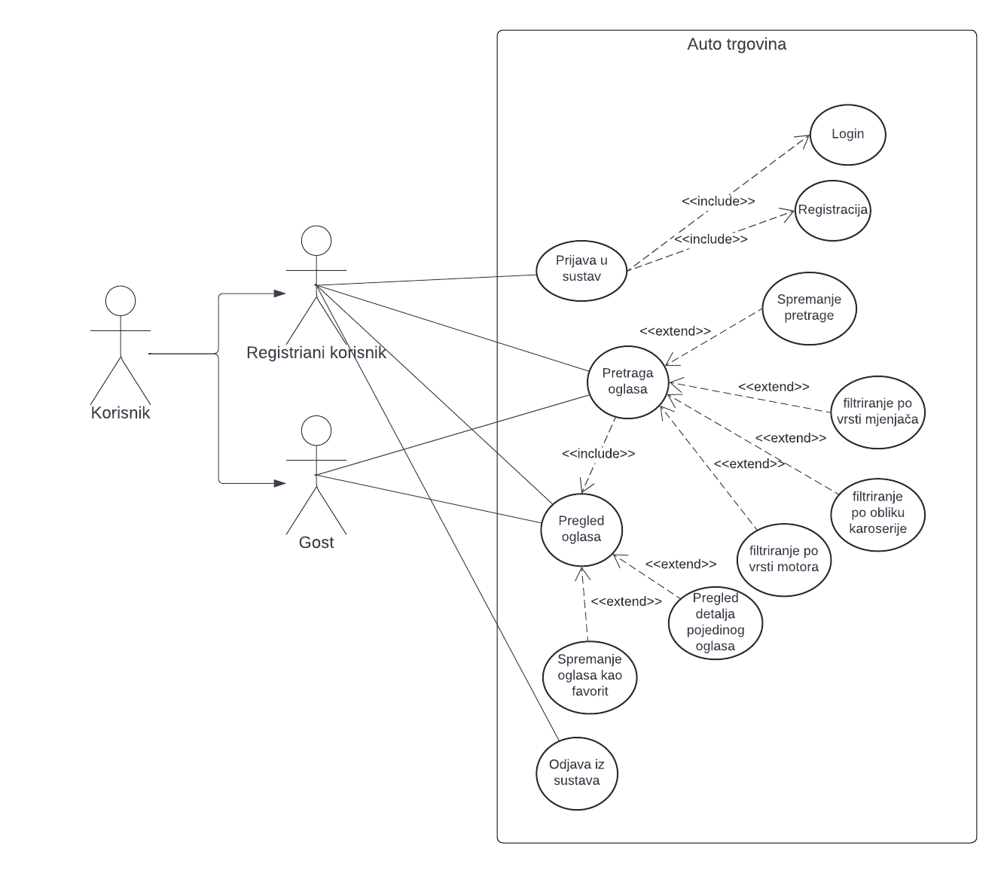

Slika 2.2 Dijagram slučajeva korištenja